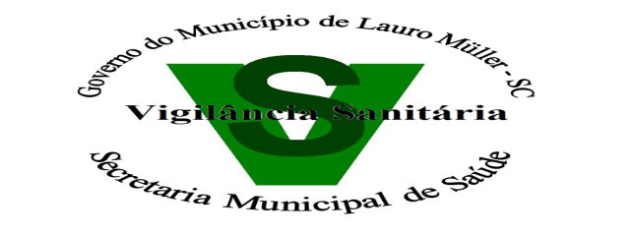

**Missão:** Promover e proteger a saúde da população por meio de ações integradas e articuladas de coordenação, normatização, capacitação educação, informação, apoio técnico, fiscalização, supervisão e avaliação em Vigilância Sanitária.

**Visão:** Ser um centro de referência, coordenador da rede municipal de Vigilância Sanitária, garantindo a inclusão social e a construção da cidadania para a proteção da vida.

**Contatos**

[**Vigilanciasanitaria23@gmail.com**](mailto:Vigilanciasanitaria23@gmail.com)

**(48) 3464- 4684 e (48) 9-9153-7315**

**QUEM NESCESSITA DE ALVARÁ SANITÁRIO?**

ESTABELECIMRNTOS DE SAÚDE E DE INTERESSE DE SAÚDE

**1º PASSO**

ALVARÁ DE FUNCIONAMENTO- SETOR DE TRIBUTOS

**2º PASSO**

SECRETARIA DE SAÚDE - **SETOR DE VIGILÂNCIA SANITÁRIA**

**Formulário de Petição Preenchido e assinado.**

**No formulário de Petição contra folha está especificado os documentos necessários.**

**Onde pegar o Formulário de Petição?**

**Vigilância Sanitária ou no Site de PML.**